**ПРАКТИЧЕСКАЯ РАБОТА**

**Тема: Технология создания презентации в MS POWER POINT 2010**

**Предмет:** Информатика

**Курс:** 1-ый курс

**Оборудование**: компьютерный кабинет, программы Microsoft Office Word и PowerPoint.

**Тип занятия**: практическая работа.

**Формы работы**: индивидуальная работа за компьютером.

**Цель работы.** Изучение информационной технологии разработки презентации в MS Power Point.

**Задание.** Создать презентацию, состоящую из 8 слайдов. Тема презентации – изученные пакета программ Microsoft Office.

Презентация должна иметь следующую структуру:

1-й слайд – титульный;

2 – оглавление;

3, 4, 5,6-й слайды посвящены программам MS Word, MS Excel, MS Access, MSPower Point;

7-й слайд – структурная схема информационного обмена при создании презентации;

8-й слайд – резюме.

В презентации установить на объекты эффекты анимации, гиперссылки.

Установить эффекты смены слайдов.

**Задание 1. Создание титульного слайда презентации.**

**Порядок работы**

1. Запустите программу Microsoft Power Point. Для этого выполните Пуск/Программы/ Microsoft Office/ Microsoft Power Point.
2. При запуске программа PowerPoint открывается в [режиме](http://www.metod-kopilka.ru/go.html?href=javascript%3AAppendPopup%28this%2C%2781280643_1%27%29), называемом обычным режимом, который позволяет создавать слайды и работать с ними. Слайд, который автоматически появляется в презентации, называется титульным и содержит два местозаполнителя, один из которых отформатирован для заголовка, а второй — для подзаголовка.

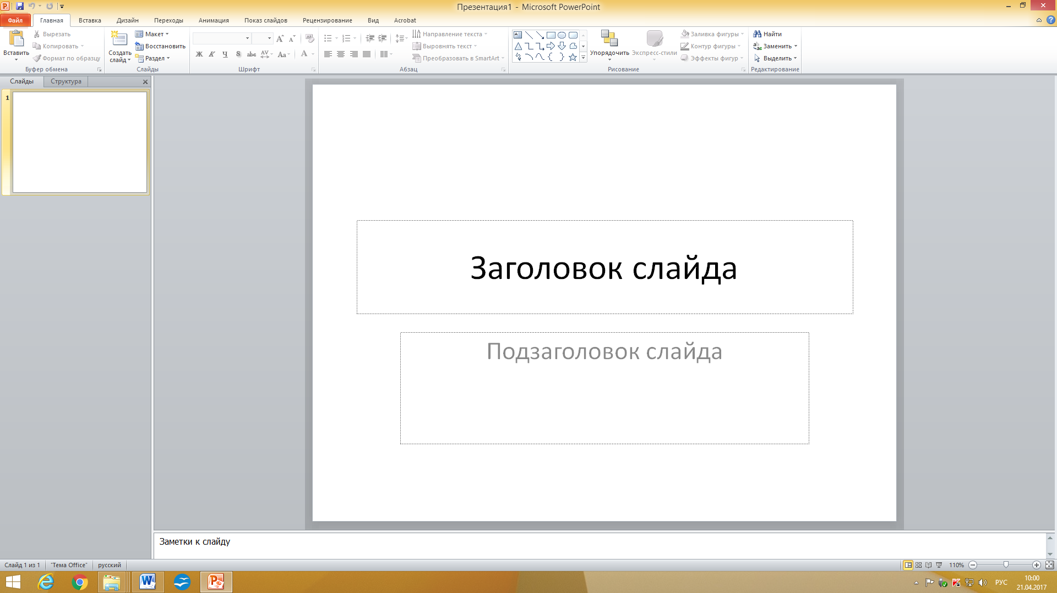

Рис. 1 Слайд с разметкой для ввода текста

1. Выберите цветовое оформление слайдов. Power Point 2010 предоставляет множество [тем](http://www.metod-kopilka.ru/go.html?href=javascript%3AAppendPopup%28this%2C%27462240187_12%27%29), упрощая изменение общего вида презентации. Тема представляет собой набор элементов оформления, придающий особый, единообразный внешний вид всем документам, используя конкретные сочетания цветов, [шрифтов](http://www.metod-kopilka.ru/go.html?href=javascript%3AAppendPopup%28this%2C%27371148180_13%27%29) и эффектов. Выберем тему Солнцестояние во вкладке Дизайн.
2. Введите с клавиатуры текст заголовка – Microsoft Officeи подзаголовка – Краткая характеристика изученных программ.Для этого достаточно щелкнуть мышью по местозаполнителю и ввести текст, который автоматически будет оформлен в соответствии с установками выбранного шаблона (рис. 2).

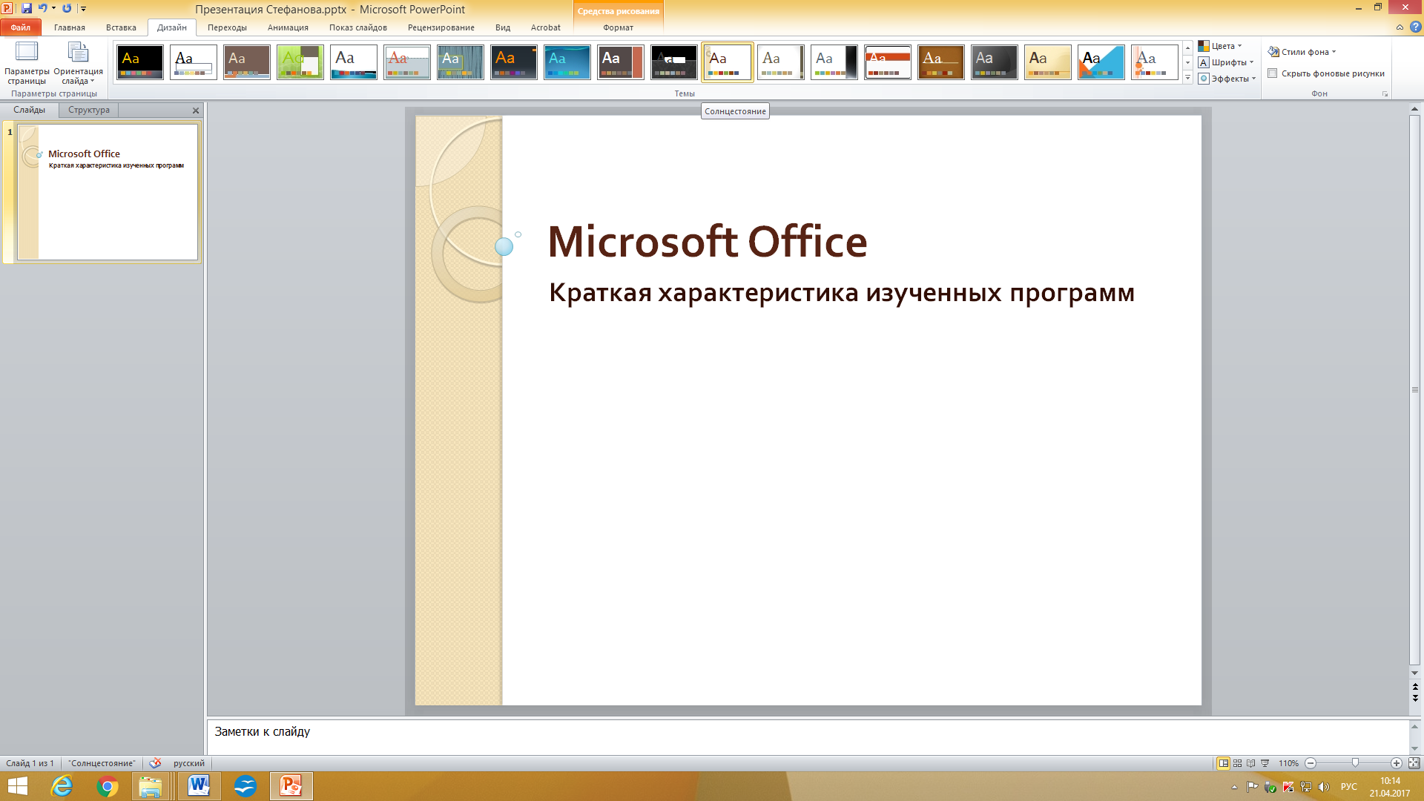

Рис. 2 Выбор цветового оформления слайдов

5. Сохраните созданный файл с именем «дата, Группа, Фамилия» в своей папке командой Меню Файл /Сохранить.

**Задание 2. Создание второго слайда презентации – оглавления.**

**Порядок работы**

Чтобы одновременно с добавлением слайда в презентацию выбрать макет нового слайда, можно выполнить следующие действия:

1. В группе Слайды вкладки Главная щелкните стрелку рядом с кнопкой Создать слайд.

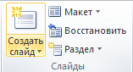

Появится коллекция, в которой отображаются эскизы различных доступных макетов слайдов.

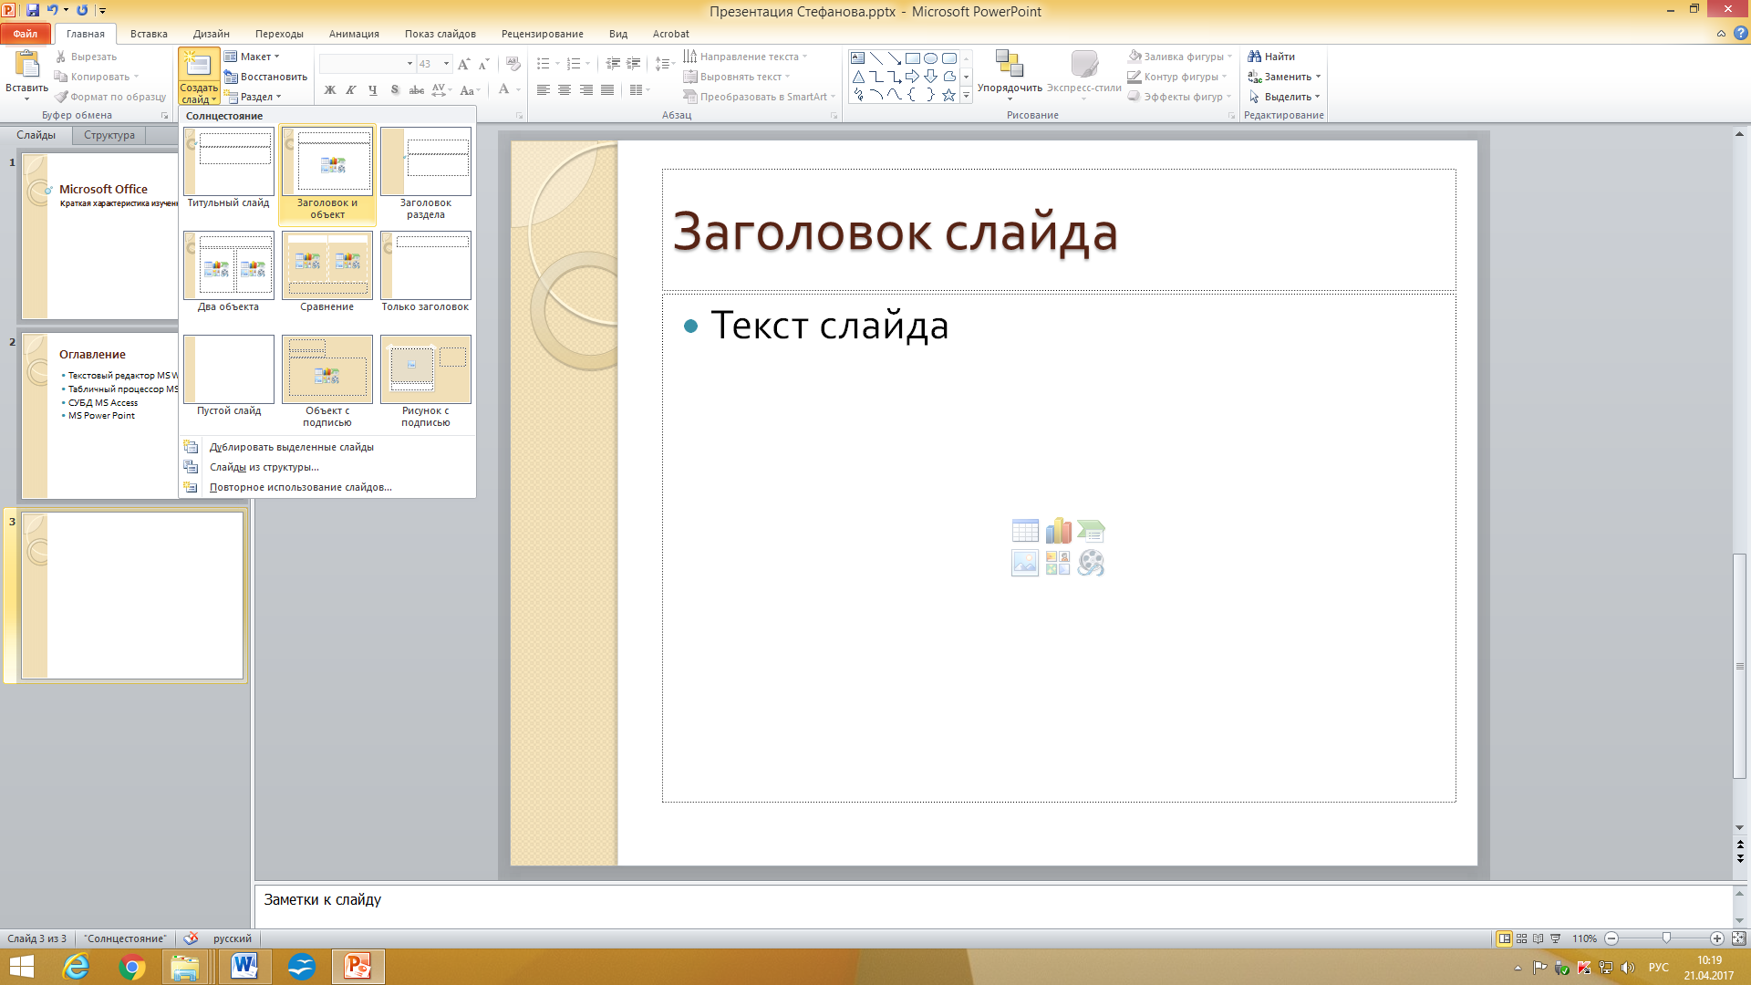

Рис. 3 Выбор макета нового слайда.

1. Выберите макет – Заголовок и объект
2. В верхнюю строку введите слово «Оглавление»
3. В нижнюю рамку введите текст в виде списка. Щелчок мыши по место-заполнителю позволяет ввести маркированный список. Переход к новому абзацу осуществляется нажатием клавиши Enter.

* Текстовый процессор MS Word
* Табличный процессор MS Excel
* СУБД MS Access
* MS Power Point

5. Выполните текущее сохранение файла.

**Задание 3. Создание третьего слайда презентации – текста со списком.**

**Порядок работы**

1. Создать новый слайд. Выберите макет – Заголовок и объект.
2. В верхнюю строку введите название программы «Текстовый процессор MS Word».
3. В нижнюю рамку введите текст в виде списка. Щелчок мыши по место-заполнителю позволяет ввести маркированный список. Переход к новому абзацу осуществляется нажатием клавиши Enter.

**Образец текста**

Текстовый процессор позволяет:

* создавать текстовые документы;
* форматировать текст и оформлять абзацы документов;
* вводить колонтитулы в документ;
* создавать и форматировать таблицы;
* оформлять списки в текстовых документах;
* представлять текст в виде нескольких колонок;
* вставлять в документ рисунки;
* готовить документ к печати.

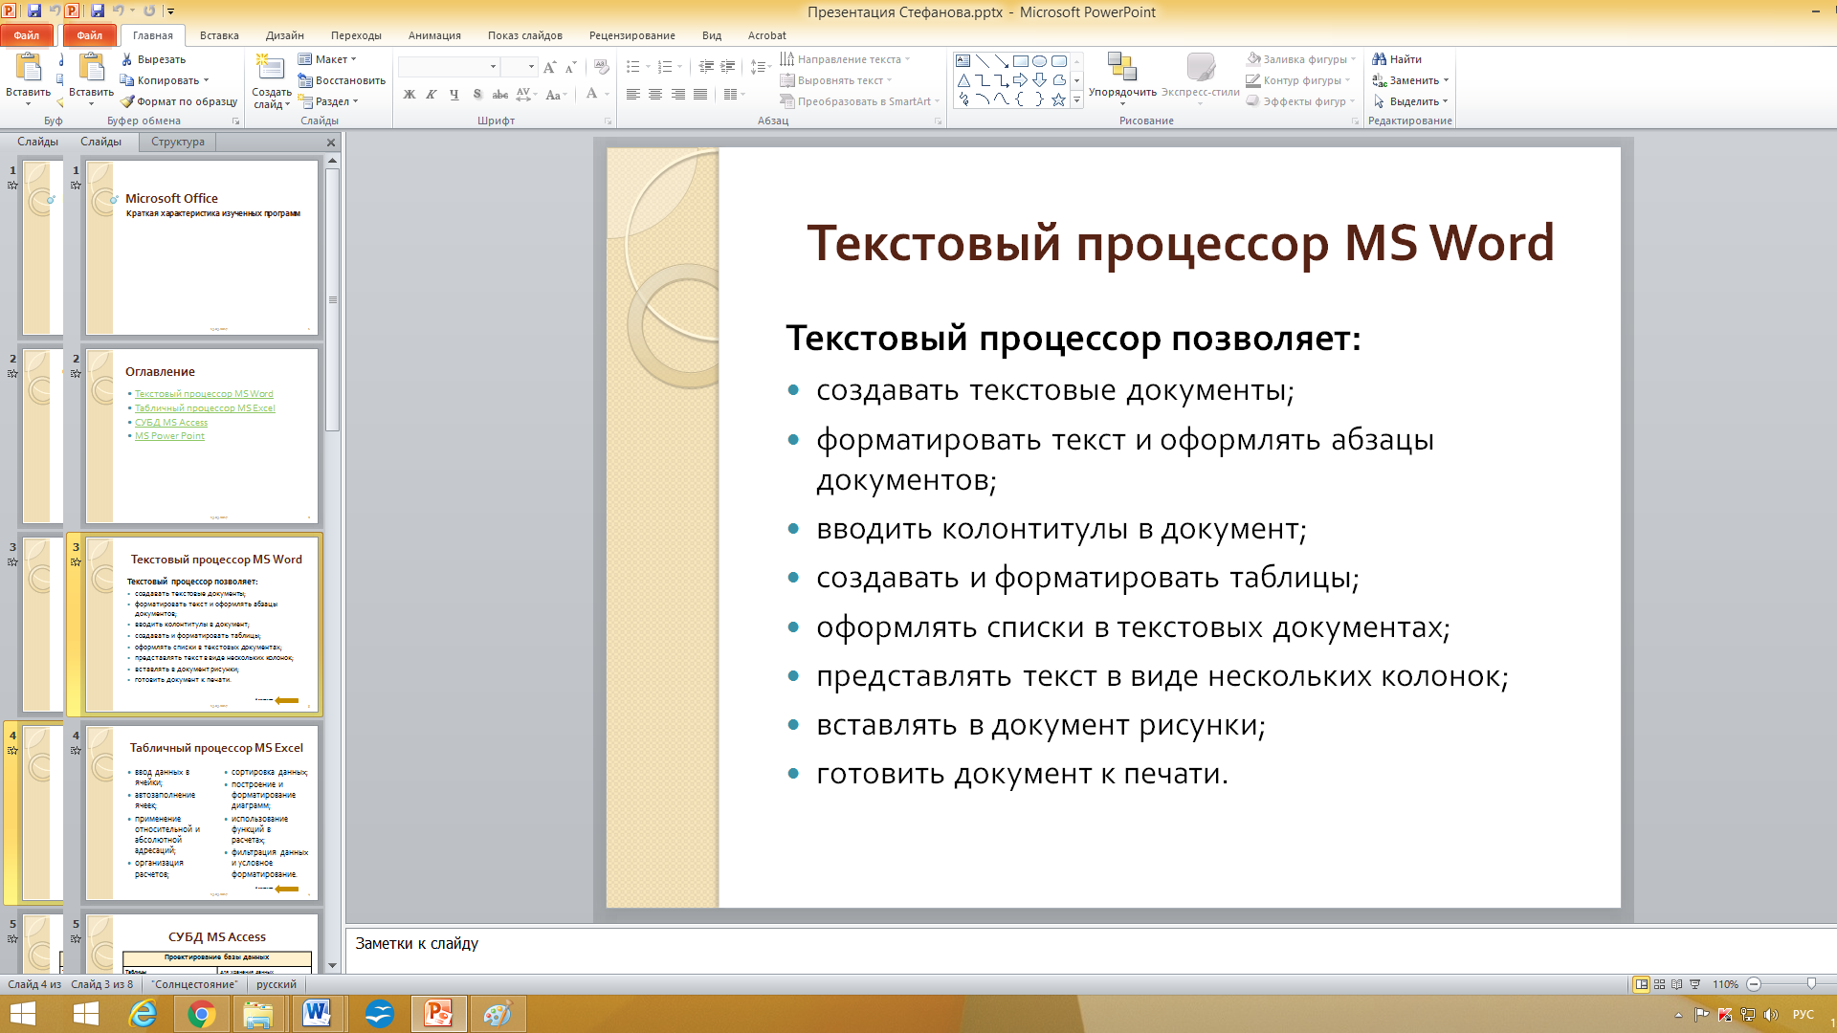

Рис. 4. Текстовый слайд со списком

1. Готовый слайд будет иметь вид, как на рис. 4.
2. Выполните текущее сохранение файла.

**Задание 4. Создание четвертого слайда презентации – текста в две колонки.**

**Порядок работы**

1. Выполните команду Создать слайд. Выберите авторазметку – два объекта.
2. В верхнюю строку введите название программы «Табличный процессор MS Excel». При необходимости уменьшите размер шрифта.
3. Введите содержание в колонки. Щелчок мыши по метке-заполнителю колонки позволяет вводить в нее текст (рис.5).

**Образец текста**

Возможности табличного процессора:

* ввод данных в ячейки;
* автозаполнение ячеек;
* применение относительной и абсолютной адресаций;
* организация расчетов;
* сортировка данных;
* построение и форматирование диаграмм;
* использование функций в расчетах;
* фильтрация данных и условное форматирование.

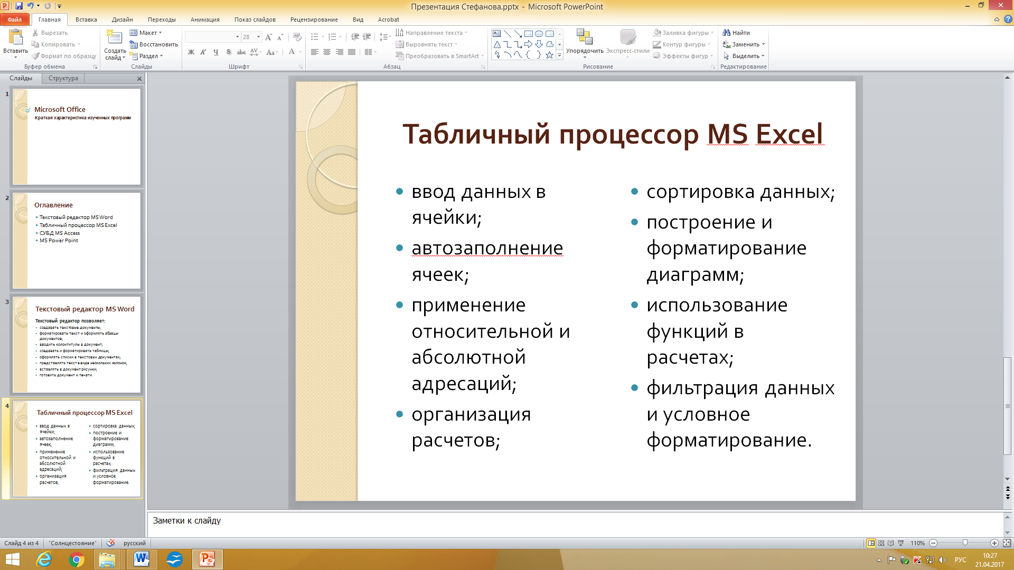

Рис. 5.Слайд презентации – текст в две колонки.

1. Выполните текущее сохранение файла.

**Задание 5. Создание пятого слайда презентации – текста с таблицей.**

**Порядок работы**

1. Выполните команду Создать слайд. Выберите макет – заголовок и объект.
2. В верхнюю строку введите название программы «СУБД MS Access». При необходимости измените размер шрифта.
3. В нижней рамке выберите команду Вставить таблицу 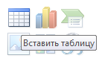 – появится окно задания параметров таблицы данных. Задайте количество столбцов – 2, строк – 5. Во вкладке Конструктор → в группе Стили таблиц → выберите «нет стиля, сетка таблицы».
4. В появившейся таблице выполните объединение ячеек в первой строке таблицы (выделите две ячейки кликните правую кнопку мыши в контекстном меню выберите пункт Объединить ячейки) и заливку , используя панель инструментов вкладки Конструктор.
5. Введите исходные данные

**Образец текста**

Проектирование базы данных

Таблицы для хранения данных

Формы для ввода данных

Запросы для работы с данными

Отчеты для вывода информации из БД

1. Конечный вид пятого слайда приведен на рис. 6.
2. Выполните текущее сохранение файла.

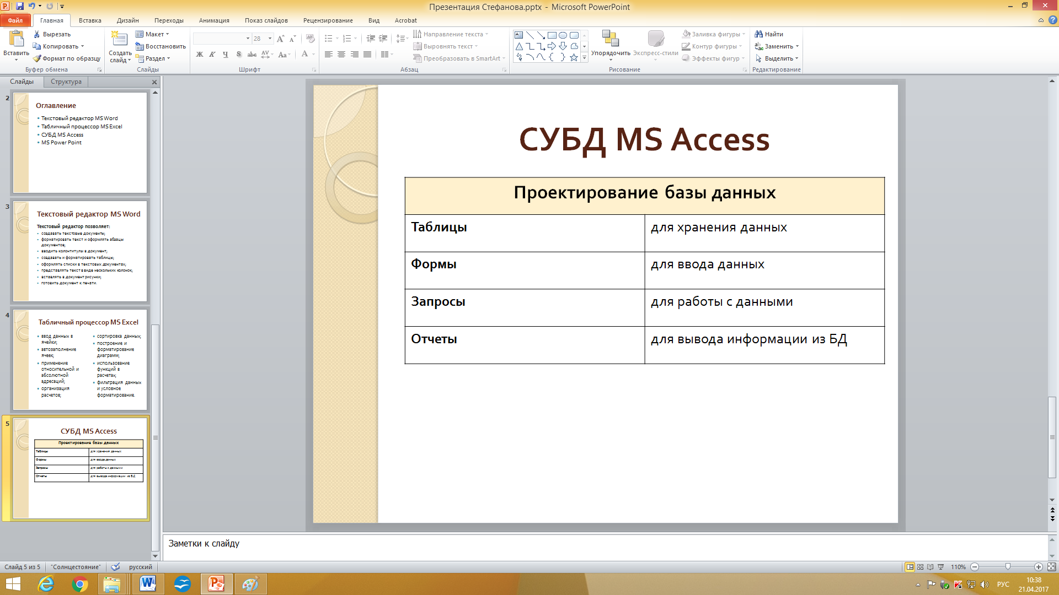

Рис. 6 Конечный вид пятого слайда с таблицей

**Задание 6. Создание шестого слайда презентации – текста с рисунком.**

**Порядок работы**

1. Для шестого слайда выберите макет – два объекта.
2. В верхнюю строку введите название программы «MS Power Point». При необходимости измените размер шрифта.

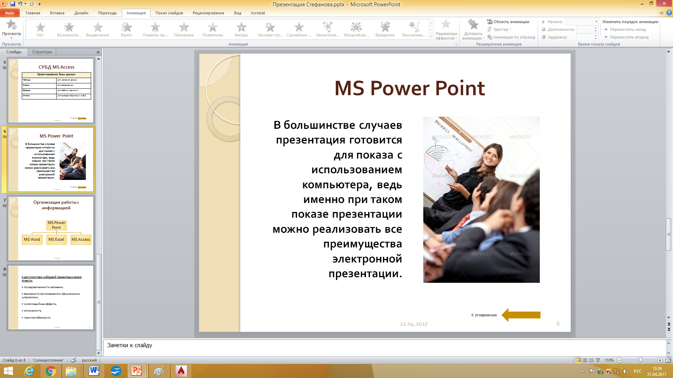

Рис. 7. Шестой слайд презентации – текст с рисунком

1. В левую рамку введите текст по образцу. Выполните правостороннее выравнивание текста (рис.7).

**Образец текста**

В большинстве случаев презентация готовится для показа с использованием компьютера, ведь именно при таком показе презентации можно реализовать все преимущества электронной презентации.

1. В правую рамку введите рисунок, выбрав в рамке команду рисунок. Рисунок вставьте из Общая Стефанова\ 1 курс\ MS PowerPoint\ Презентация.jpg
2. Выполните текущее сохранение файла нажатием клавиш Ctrl+S.

**Задание 7. Создание седьмого слайда презентации – структурной схемы.**

**Порядок работы**

1. Выполните команду Создать слайд. Выберите разметку – заголовок и объект.
2. Введите текст заголовка «Организация работы с информацией». При необходимости измените размер шрифта.

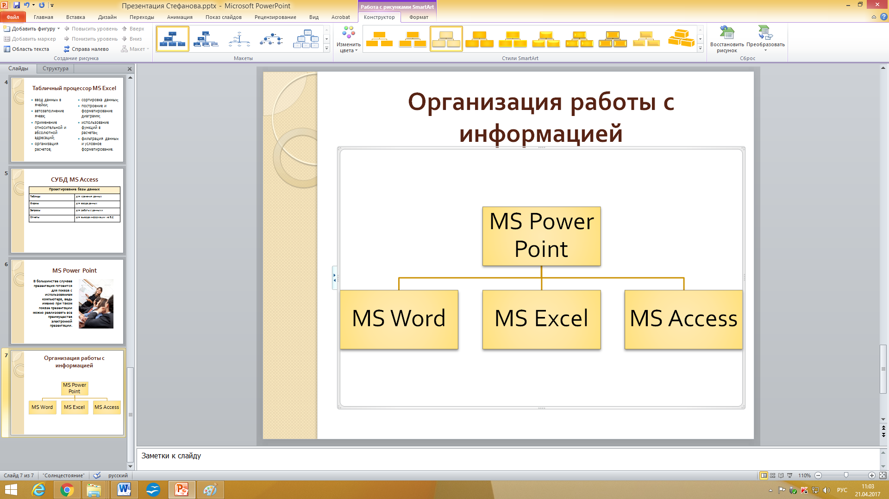

Рис. 8. Слайд презентации со структурной схемой

1. Вставить рисунок SmartArt . Их группы «Иерархия» выбрать макет «Организационная диаграмма». В диаграмме удалить один блок. Ввести текст (названия программ).
2. Выполните текущее сохранение файла.

**Задание 8. Создание восьмого слайда презентации – резюме.**

**Порядок работы**

1. Вставьте новый слайд → Пустой слайд и введите текст резюме по образцу.
2. Вкладка Вставка → панель текст → команда Надпись

**Образец текста**

К достоинствам слайдовой презентации можно отнести:

• последовательность изложения;

• возможность воспользоваться официальными шпаргалками;

• мультимедийные эффекты;

• копируемость;

• транспортабельность.

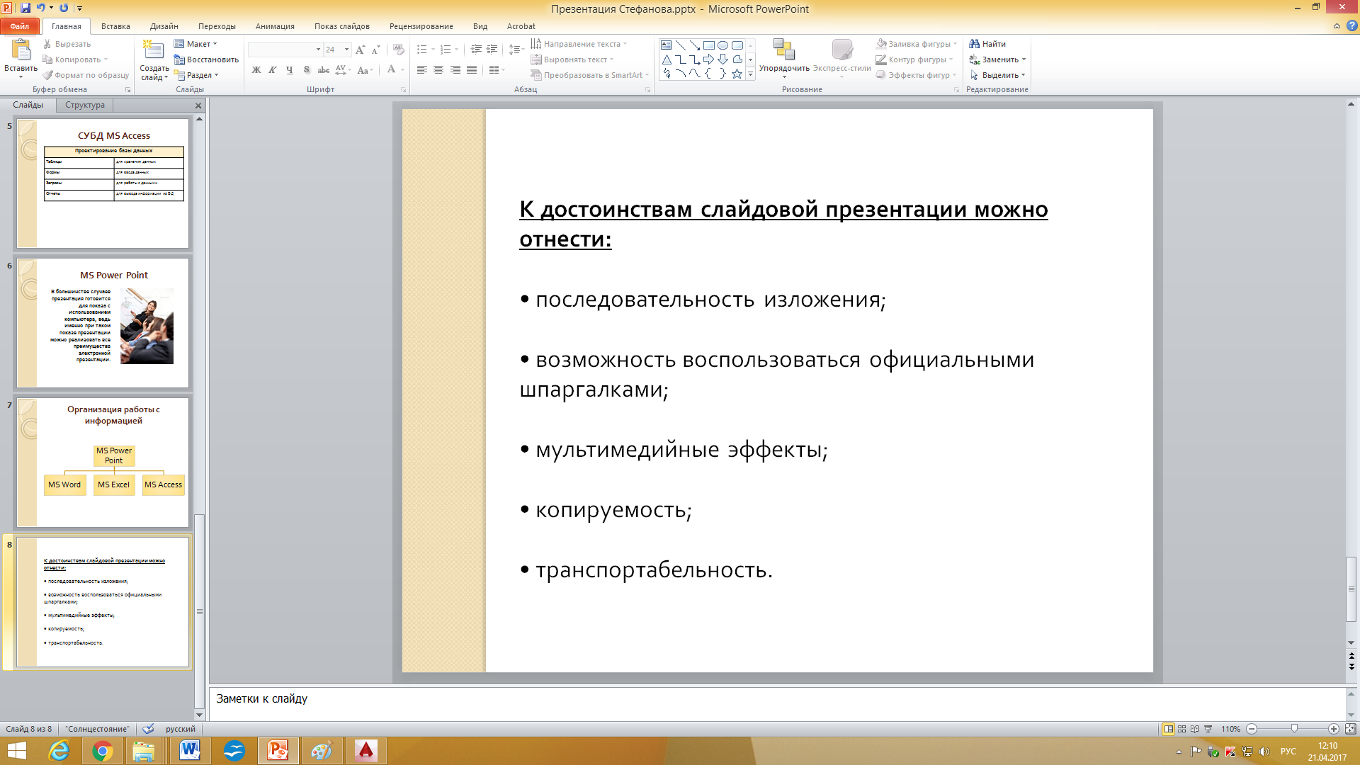

Рис. 9. Слайд презентации с резюме.

1. Выполните текущее сохранение файла.

**Задание 9. Применение эффектов анимации.**

**Порядок работы**

1. Установите курсор на первый слайд. Для настройки анимации выделите заголовок и на вкладке Анимация → панель Анимация выберите Вылет, а в Параметрах эффекта выберите Слева.
2. Установите на 1слайде на текст и на 6 слайде на рисунок по одному эффекту анимации. Учитывайте начало анимации: по щелчку, с предыдущим, после предыдущего.
3. Для просмотра эффекта анимации выполните демонстрацию слайдов, для чего выполните команду Вид/Показ слайдов или нажмите клавишу [F5].

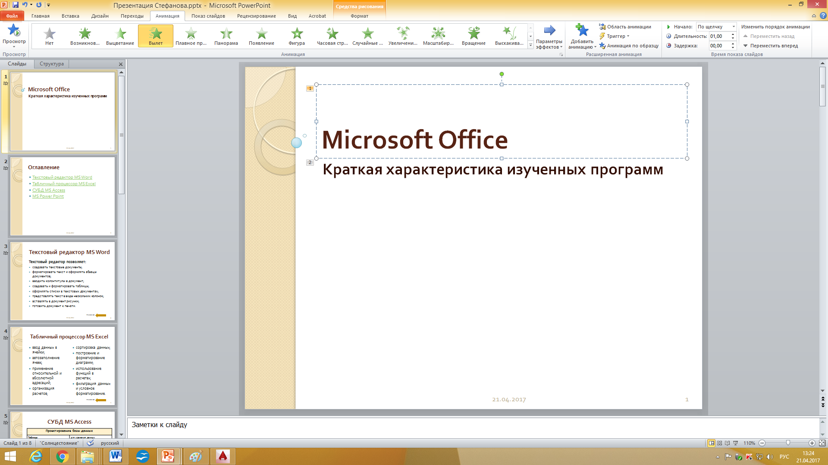

Рис. 10. Настройка анимации показа слайдов

1. Выполните текущее сохранение файла.

**Задание 10. Установка способа перехода слайдов.**

**Порядок работы**

Способ перехода слайдов определяет, каким образом будет происходить появление нового слайда при демонстрации презентации.

1. Во вкладке Переходы → панель Время показа слайдов. Установите смена слайдов – автоматически после 6 секунд.
2. Выберите эффект смены слайдов, например Сдвиг. Применить ко всем.

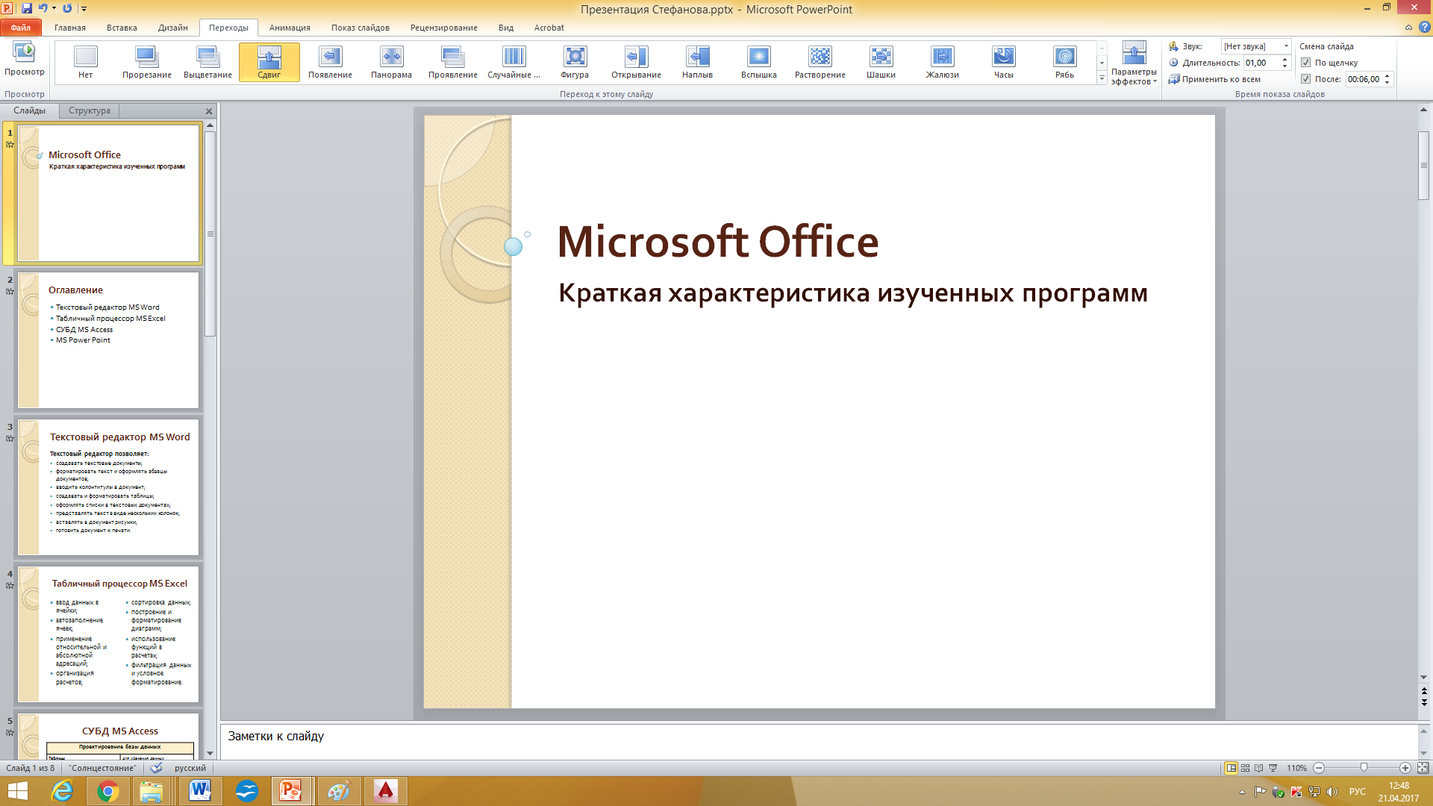

Рис. 11. Задание способа перехода слайдов при демонстрации

1. Выполните текущее сохранение файла.

**Задание 11. Включение в слайд даты/времени и номера слайда.**

**Порядок работы**

1. Для включения в слайд номера слайда выполните команду Вставка/Номер слайда. Поставьте галочку в окошке Номер слайда.
2. Для включения в слайд даты/времени в этом же окне Колонтитулы отметьте мышью Автообновление и Дата/Время.
3. Нажмите кнопку Применить ко всем.

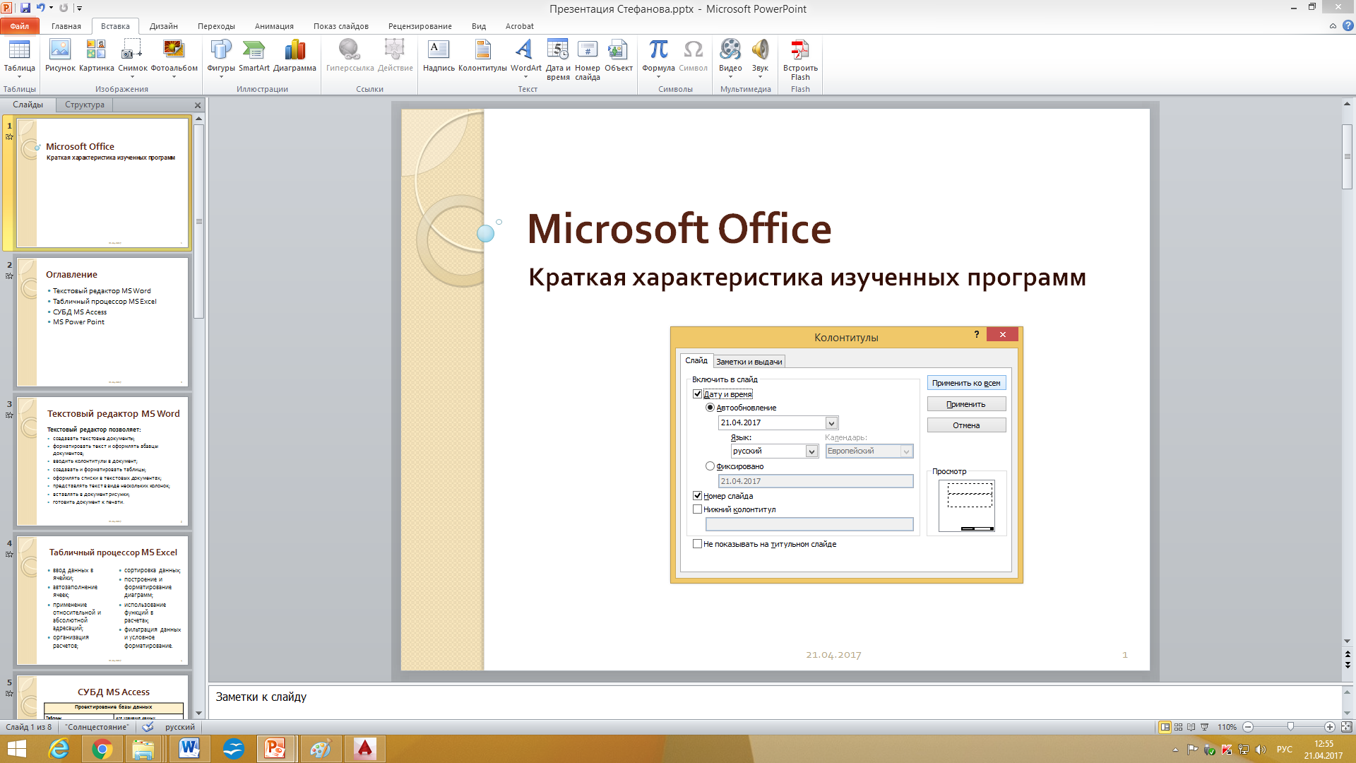

Рис. 12. Окно Колонтитулы слайда

1. Выполните текущее сохранение файла**.**

**Задание 12. Добавление гиперссылок.**

**Порядок работы**

Для перехода с одного слайда на другой, к ресурсу в локальной сети или в Интернете либо даже к другому файлу или программе можно воспользоваться гиперссылками.

1. Выделите текст, который нужно щелкнуть для активации гиперссылки, либо можно выделить объект (например, клип или рисунок SmartArt ).
2. В группе Ссылки вкладки Вставка щелкните элемент Гиперссылка.
3. В диалоговом окне Вставка гиперссылки в поле «Связать с» выберите кнопку «местом в документе». Укажите слайд, к которому будет осуществляться переход.
4. На слайде оглавление установите гиперссылки к слайдам с соответствующими заголовками.

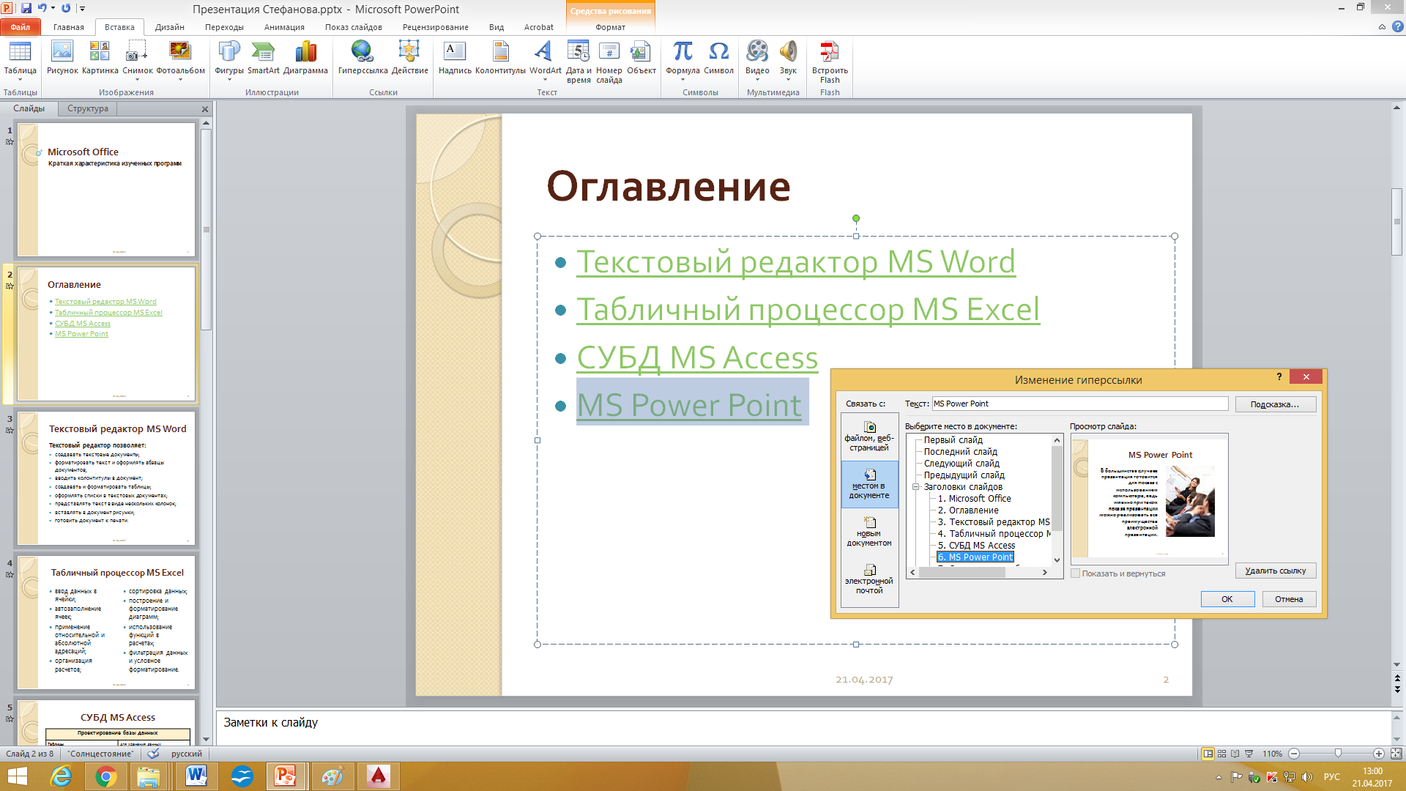

Рис. 13. Окно Вставка гиперссылки.

1. На 3, 4, 5, 6 слайдах установите стрелку «К оглавлению».

Нарисуйте стрелку с помощью команды Фигура на вкладке Вставка, а текст рядом со стрелкой с помощью команды Надпись. Чтобы стрелки и надписи были одинаковые на всех слайдах, воспользуйтесь командами Копирования/Вставки.

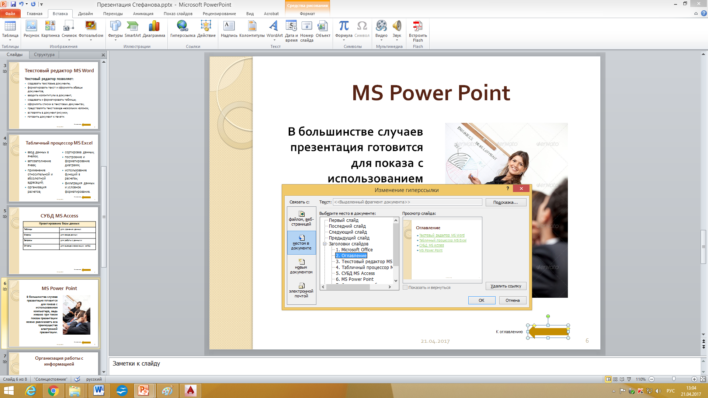

Рис. 14. Окно Вставка гиперссылки.

1. Выполните текущее сохранение файла.
2. Просмотрите созданную презентацию. Показ слайдов, С начала.